**Mit dem Weihnachtsbus zu den schönsten Weihnachtsmärkten:**

**Zucker, Zimt und Lichterglanz im Trentino**

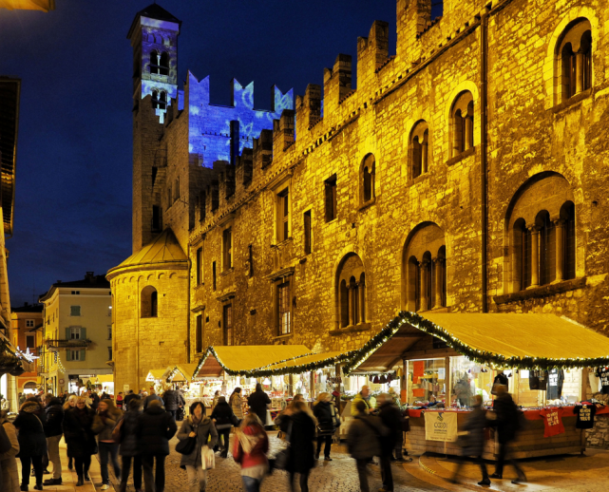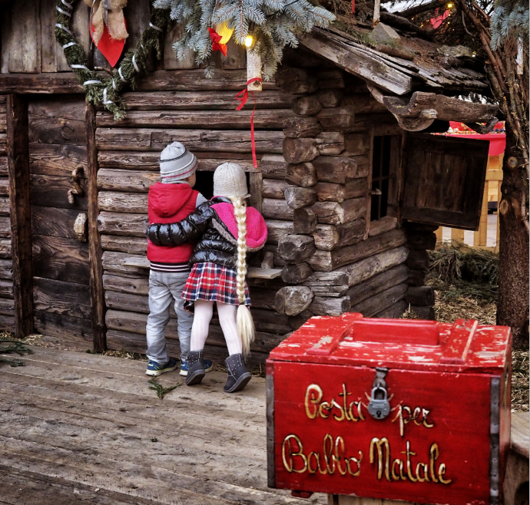

**Das Haus vom Weihnachtsmann, Levico Terme Der Weihnachtsmarkt in Trento mit beleuchtetem Dom**

**Trento, 8. November 2017. Mit dem Weihnachtsbus können Besucher in dieser Adventssaison erstmalig auf das Auto verzichten und dennoch die schönsten Weihnachtsmärkte des Garda Trentino besuchen. Wenn diese ab dem 25. November ihre Pforten öffnen, verkehrt er zwischen den Städten Arco, Canale di Tenno und Riva del Garda. Die stimmungsvollen Wochen um Weihnachten lassen aber auch das Gebiet Vallagarina und die Hauptstadt Trento in winterlichem Glanz erscheinen. Hier öffnet der erste Weihnachtsmarkt bereits am 18. November.**

Der Weihnachtsbus verkehrt viermal täglich zwischen den Weihnachtsmärkten von Arco und Canale di Tenno, dem Haus von Santa Claus und dem Schlemmerdorf Di Gusto in Riva del Garda. So können Besucher die Weihnachtsstimmung in allen vier Ortschaften auf sich wirken lassen, in die Welt der uralten Traditionen eintauchen und bei dem ein oder anderen *vin brulé* mit den Trentinern ins Gespräch zu kommen, ohne ein schlechtes Gewissen wegen der bevorstehenden Autofahrt zu haben. Ein Tagesticket für den Weihnachtsbus kostet 5 Euro für Erwachsene. Kinder bis zu 12 Jahren fahren gratis.

In Riva del Garda steuert der Bus zwei Ziele an: Im Haus des Weihnachtsmanns treffen aufgeregte Kinder auf *Babbo Natale* und seine Gehilfin *Natalina*, die sie ihr Domizil entdecken lassen und im Schlemmerdorf warten regionale Köstlichkeiten darauf probiert zu werden. Im Künstlerdorf Canale am Tennosee öffnen die Ateliers ihre Türen und im benachbarten Rango auf der Bleggio Hochebene werden Weihnachts- und Hirtenlieder auf alten Instrumenten, wie der Sackpfeife und der Ziehharmonika, dargeboten. Wer auf der Suche nach schönen Weihnachtsgeschenken ist, wird an den liebevoll geschmückten Ständen beider weihnachtlicher Dörfer garantiert fündig. In Canale erwartet Besucher am 26. Dezember zudem eine alte Tradition: Am Stefanstag (*Giorno di Santo Stefano*) strömen die Besucher zur lebendigen Krippe und können hier Esel, Kälbchen und Schafe beobachten.

**Zauberhafte Weihnachtszeit in Trento**

Die „Weihnachtsstadt“ lädt alljährlich zu einem der schönsten und größten Weihnachtsmärkte der Region ein. Er beginnt bereits am 18. November und bleibt bis zum 6. Januar geöffnet. Viele Tausend Besucher strömen in dieser Zeit auf die *Piazza Battisti* und die *Piazza Fiera*, die mit ihrer festlich leuchtenden Stadtmauer eine einzigartige Kulisse für das weihnachtliche Treiben bietet. Wer zwischen den rustikalen Holzbuden umherschlendert, dem steigt der feine Duft von Apfelpfannkuchen mit Zucker und Zimt in die Nase, oder er sieht zu wie Polenta mit Pilzen über dem offenen Feuer zubereitet werden. Außergewöhnliche Kunsthandwerke, wie die aus Holz gefertigten Krippen gehören zu den beliebtesten Souvenirs.

**Weihnachtliche Entdeckungen im Vallagarina**

Im Vallagarina begeben sich Besucher auf eine magische vorweihnachtliche Reise zu barocken Palästen oder charakteristischen Dörfern und entdecken weitere zauberhafte Weihnachtsmärkte, wie jene in Ala und Avio. In kleinen Holzhäusern stellen Handwerker und Künstler auf diesen ihre Waren aus: darunter Stoffe, Seide und kreativer Weihnachtsschmuck. In Ala zieht es Besucher zudem zu den barocken Palästen Palazzo Angelini und Palazzo de’ Pizzini und in Avio zum Schloss Sabbionara, wo sie Musik und Führungen im Kostüm erwarten. In den kleinen Ortschaften Isera und Nogaredo, die auf der rechten Seite der Etsch liegen, werden typische Gerichte angeboten und in Brentonico wird ein charakteristischer Markt im Ortszentrum gefeiert.

International geht es auf dem Weihnachtsmarkt der Völker in Rovereto zu: Zwischen dem 25. November 2017 und dem 6. Januar 2018 öffnet er in der weltoffenen Kunststadt seine Pforten und präsentiert traditionelles Handwerk sowie Spezialitäten aus den verschiedensten Ländern der Welt.

In einigen Trentiner Orten zeigt sich die dunkle Jahreszeit jedoch auch mystisch: So werden im augsburgischen Park in Levico Terme und in Pergine im Valsugana die Gnome und Elfen gefeiert, die angeblich von den Bergen ins Tal kommen. Und in Riva del Garda am Gardasee können sich Kinder in der Elfenakademie selbst zum Elf ausbilden lassen.

**Santa Massenza: Wo sich alles um den Grappa dreht**

Das Dörfchen Santa Massenza, am Nordufer des gleichnamigen Sees, gilt als Geburtsort des ausgezeichneten Trentiner Weinbrands. Vom 8. bis zum 10. Dezember 2017 lädt die *Notte degli alambicchi accesi*, die Nacht der Destillierkolben, zu einem Besuch in die traditionellen Brennereien ein. Bei einer Führung können sich Interessierte in die Kunst des Grappa-Brennens einweihen lassen. Natürlich darf auch eine Kostprobe nicht fehlen, die zusammen mit witzigen Anekdoten gereicht wird. Auf offene Türen in der *Distillerie* stoßen Besucher übrigens auch beim Handwerkermarkt, der an den ersten drei Dezemberwochenenden stattfindet.

Passendes Bildmaterial zur Meldung gibt es unter <http://bit.ly/2A30Keh> (Copyright bitte wie im Dateinamen angeben).

Weitere Informationen zu den Weihnachtsmärkten des Trentino gibt es unter [www.visittrentino.info/de/erleben/feiertage](http://www.visittrentino.info/de/erleben/feiertage).

**Über Trentino:**

Die autonome Provinz im Norden Italiens gliedert sich in vierzehn touristische Gebiete und erstreckt sich von den Dolomiten, die seit 2009 als UNESCO-Weltnaturerbe zählen, bis hin zum Nordzipfel des Gardasees mit der Stadt Riva del Garda. Neben den historischen Städten Trento und Rovereto besticht Trentino vor allem mit seiner vielseitigen Natur – rund 30 Prozent der Gesamtfläche bestehen aus Naturschutzgebieten. Mediterrane Temperaturen am Wasser und alpines Klima in den Bergen: Die abwechslungsreichen Wetterbedingungen machen Trentino zu einem idealen Reiseziel für Natur-, Kultur- sowie Sportliebhaber. Weitere Informationen unter www.[visittrentino.info.](http://www.visittrentino.info/)

**Weitere Presseinformationen:**

Weitere Pressemitteilungen gibt es auf: [www.visittrentino.info/de/presse/pressemitteilungen](http://www.visittrentino.info/de/presse/pressemitteilungen)

